

防腐电热烘箱
（JKHF-240L）

使用说明书

青岛济科实验仪器有限公司
目 录

第一节 安全----------------------------------------------------------3

第二节 产品概述---------------------- ------------------------------4

第三节 操作说明---------------------- ------------------------------7

第四节 保修-------------------- --------------------------------------9

第五节 技术服务--------------------- -------------------------------9

第一节 安全
警告：在使用本设备前，请仔细阅读并理解本手册内容，如有疑问请与本公司联系。
1. 防腐干燥烘箱必须有效接地，以保证其使用安全；
2. 请在规定的温度之内使用本设备，禁止超温度使用，否则容易造成电热系统损坏，引起故障；
3. 请使用专用的独立电源插座，电源线的额定功率足够；
4. 工作时及工作完成后未完全冷却，切勿开启防腐烘箱；
5．对本设备进行维护、搬运时，一定要切断电源并拔下电源线；
6. 勿将防腐烘箱放置在潮湿的场所，以免造成触电事故等；
7.设备周围100mm距离内严禁堆放杂物，以免引发不安全事故；
8.仪器维修前最好咨询本公司技术人员，以免错误操作造成仪器损坏；

第二节 产品概述
一．JKHF-240L
二．技术参数
电源：220V±10% 50 HZ
功率：2200 W
工作温度：室温-200℃
温度波动：±1℃
跟踪报警：±10℃
控温方式： PID控温系统，温度，时间可调
组合方式：分离式，工作台与控温箱分离
工作室规格：500×600×750mm
防腐：工作室内防腐，主要为加热区域内喷涂PFA，采用不锈钢材质，金属镀层防腐。
三．防腐电热干燥烘箱图解
本防腐电热干燥烘箱外壳均采用优质钢板表面烤漆，工作室内所有接触面均采用PFA防腐处理，其中所有裸露螺丝配件为特质防腐材料，内有两层涂有PFA的钢质搁板，可以任意调节距离，烘箱中间层充填超细玻璃棉隔热，保证内部温度与外部温度隔热，在烘箱门上设有双层钢化玻璃观察窗，清晰的观察到箱内加热物品，工作室与箱门连接处有耐高温硅胶密封圈，保证了工作室与箱门之间的密封。带指示灯的电源开关、温控仪等操作元件均集中于箱体前面的控制面板处，美观便于操作。
箱内加热恒温系统主要由离心式的烘箱专用低温电动机、电加热器、合适的风道结构和温度传感器组成，当接通电源时，电动机即同时运转，将直接置于底部的电加热器产生的热量通过风道向上推出，经过工作室内干燥物再吸入风机，不断循环达到温度均匀一致。
微电脑智能控温仪，采用自整定PID技术，与传统PID控制相比具有控温迅速，响应快，超调小，精密度高的特点，设定温度和箱内温度同时有数字显示，有上限跟踪报警和数字定时功能，定时可达9999分钟。
1.门拉手
2.箱 门
3.观察窗
4.搁 板
5.名 牌
6.密封圈
7.控温器
8.电源开关

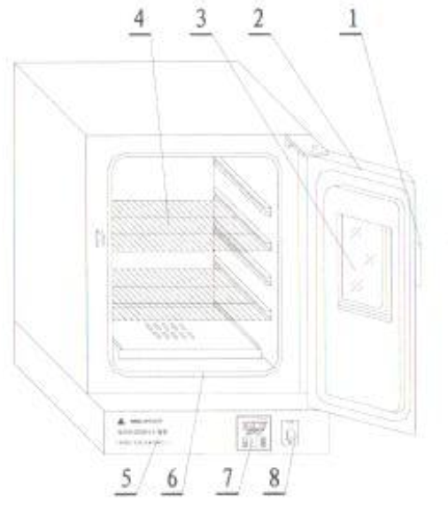
四．智能控温仪的面板功能及操作流程
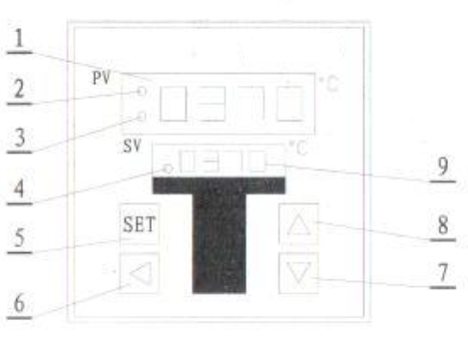
- 箱内指示温度PV 6. 移位健
2.加热指示灯 7.减健▽
3.上限报警指示灯 8.加键 △
4.自整定指示灯 9.设定温度
5.功能建 SET 显示SV
五．操作流程图
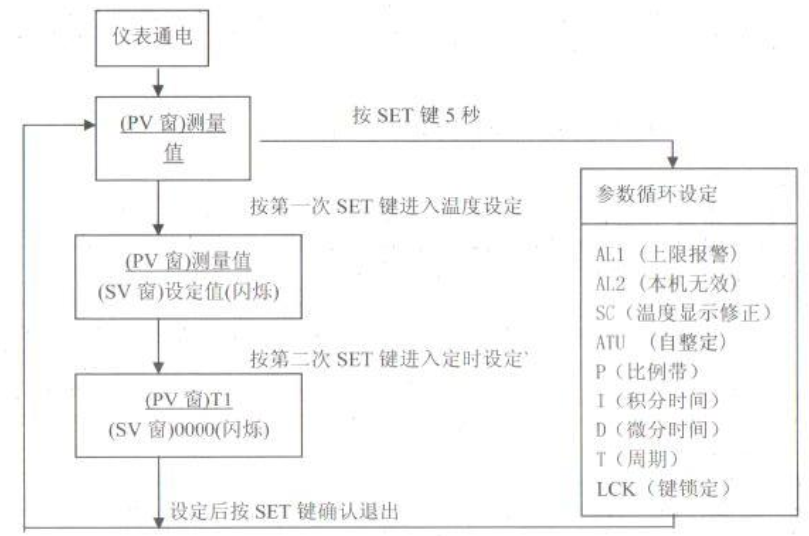
注意：参数设定后，按Set键确认，否则30秒后程序自动推出，设置无效

第三节 操作说明
1．准确把防腐电热烘箱电源线与220V交流电源连接。
2．把需要加热的物品放入到工作室内，关好箱门，把旋钮开关旋到“Z”处，关闭箱门。
3.打开电源开关至1档，此时电源指示灯亮，控温仪上有数字显示。
4．设定温度：按一下SET键，SV设定屏数据闪动(下排数显屏),此时仪表进入温度设定状态, 按△键设定值增加，按▽键设定值减小，持续按增加键或减少键设定值会快速变化，温度设定完毕后，再按一下SET键仪表回到正常工作状态，如需要设定温度150℃，原先设定温度为86.0℃，先按功能键“SET”,再按移位键“⪦”，将光标移动至显示器的百位数字上，然后按加键“△”，使百位数字从“0”升为“1”，依次设定十位与个位数字，使设定的温度显示为150.0℃，按“SET”确认，温度设定结束，程序进入定时设定；
5．设定时间：连续按两次SET键，SV屏数据显示为0000,表示定时器不工作，如不需定时，按SET键退出即可，如需定时2小时，按△键设百位定值“1”，十位定值”2”,个位保持零，时间设定完毕后，再按一下SET键仪表回到正常工作状态；
6．设定完成后，各项数据长期保存，此时进入加热状态，加热指示灯亮，当温度接近设定温度时，加热指示灯闪烁，反复多次，控制进入恒温状态。，
7．如果使用地市功能，只有第一次PV>SV时，烘箱内温度高于设定温度，计时开始，达到定时时间后，停止加热。
8．加热完成后，烘箱内物品有一定的温度，切记不要立即取出物品，等待温度降至室温后，方可开启箱门，取出物品，操作完成。

第四节 保修
ＪＫ系列防腐电热烘箱保修期为一年（从产品到达贵单位，调试安装完成计时），保修期内出现任何质量问题（除使用不当，或者人为损坏等非正常损坏），免费给予修理，超过一年根据更换部件有偿服务。

第五节 技术服务
如果存在任何技术问题，可以直接拨打公司服务电话，为您提供２４小时服务。
服务电话：18669833258 18669711336
Q Q：1300786461 邮箱：1300786461@qq.com
网 址：www.qdjike.com
地 址：青岛市市北区辽宁路228号科信大厦2622室

